Уважаемые коллеги и читатели!

Перед Вами – сорок шестой выпуск информационного сборника «Новости библиотек Ставропольского края».

Выпуск составлен на основе просмотра, отбора и анализа краевых и районных периодических изданий, а также неопубликованных и информационных материалов, поступивших из библиотечных учреждений края в сектор информации по культуре и искусству Ставропольской краевой универсальной научной библиотеки им. М. Ю. Лермонтова.

В сборнике освещаются события библиотечной жизни и опыт работы библиотек за 3-й квартал 2015 года.

Составитель

Е. А. Кривенко

Редактор

Ю. В. Николаев

Дизайн обложки

В. Г. Коротченко

Ответственный за выпуск

Л. А. Бедарева

**2015 ГОД – ГОД ЛИТЕРАТУРЫ**

**Летние каникулы**

Литературные каникулы – 2015 прошли на Ставрополье под девизом «Мы хотим, чтоб ваше лето было книгами согрето!» Их участниками стали более 100 библиотек региона, работающих с детьми и подростками.

Прошедшим летом в детских домах, пришкольных и оздоровительных лагерях, комнатах школьника, детских поликлиниках, в местах общественного отдыха библиотеками были организованы 59 пунктов выдачи книг и журналов, 27 летних читальных залов, 73 выездные книжные выставки.

С июня по август 2015 года библиотеками и участниками литературных каникул проведены 563 литературных турнира, конкурса, игры, викторины, выставки-загадки, часа познания и т. д. В течение лета на базе библиотек работали изостудии, кружки рисования, рукоделия, компьютерной графики, технического моделирования.

В **Ставропольской краевой детской библиотеке им. А. Е. Екимцева** были организованы различные тематические книжные выставки, работали библиотечный театр детской книги, клубы по интересам, информационно-досуговая площадка «Читающий дворик». Для детей в парке Победы функционировал выездной «книжный балаганчик» – летний читальный зал под открытым небом. Состоялись мероприятия в рамках выездной культурно-просветительской акции для сельских детей «Библиотечный дилижанс». Около 300 детей сел Побегайловка Минераловодского района, Казинка Шпаковского района и Китаевское Новоселицкого района приняли участие в игровой литературно-познавательной программе «Путешествие на «Остров Книголюбов».

Всего за два летних месяца библиотеку посетили 17397 читателей-детей, для которых проведено 105 мероприятий.

11 июля в **Казинском библиотечном филиале № 5 Андроповского района** с учащимися среднего школьного возраста был проведен **библио-дартс «Знаешь – отвечай, не знаешь – прочитай»** с целью развития интереса к художественной литературе и чтению. Мероприятие прошло в виде литературной игры по произведениям детских писателей, в основу которой была взята классическая игра дартс. Её круг-мишень разделили на шесть секторов, имеющих свое название. Каждому сектору соответствовали определенные вопросы. Попадая дротиком по мишени, ребята путешествовали по «Острову сказок», по «Дорогам повестей и рассказов», побывали на «Озере фантазий» и в «Стране Пушкиниане». Шагая по «Дороге повестей и рассказов», дети по прослушанным отрывкам угадывали авторов и названия произведений. На «Острове сказок» они приняли участие в сказочной викторине, в «Стране Пушкиниане» вспоминали знаменитые сказки Пушкина, разгадывали кроссворд с использованием электронной презентации. Так в непринужденной обстановке соперничества и веселья прошла увлекательная и одновременно познавательная игра.

18 июля в **Андроповской детской библиотеке-филиале** для ребят младшего школьного возраста прошла **интерактивная игра «Неугомонные каникулы».**

Юные читатели совершили увлекательное путешествие по книжному миру. Они с удовольствием участвовали в литературном конкурсе «Сказочный серпантин», где ребятам было предложено несколько вопросов с вариантами ответов. В конкурсе «Волшебные предметы» дети отгадывали, к каким сказкам относятся сказочные предметы, а также поучаствовали в конкурсе «Веселые загадки».

19 июля в **Андроповской центральной районной библиотеке** прошёл **библио-совет «Библиотека и молодежь: с книгой в будущее».** Мероприятие было проведено с целью продвижения чтения и формирования литературной культуры среди молодежи и юношества, стимулирования интеллектуального роста личности, приобщения старшеклассников к миру нравственных и эстетических ценностей литературной классики.

Библио-совет был построен через восприятие литературных образов героев книг. Поэтические произведения, прочитанные профессиональными чтецами, экспонировались на экране. Это «Море», «Светлана», «Певец во стане русских воинов» В. А. Жуковского. Также участникам было предложено создать композицию стихотворения М. Ю. Лермонтова «Парус». Хотя с элементами театрализации читатели сталкиваются не часто, с заданием они справились на «отлично»!

В заключение была проведена викторина «Кто есть кто?», где присутствующие должны были угадать: какому писателю принадлежат те или иные строки; герои чьих произведений изображены на репродукциях; по портретам правильно назвать писателя или поэта.

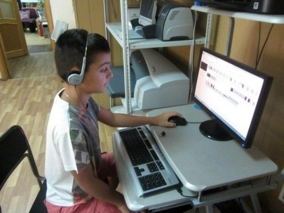**В Ставропольской краевой детской библиотеке им. А. Е. Екимцева стартовала летняя школа информационной грамотности «Книга + Интернет», в рамках которой с 3 по 20 августа юные читатели библиотеки обучались работе с компьютерными программами и Интернет-ресурсами в помощь образованию.**

Поскольку для юных книголюбов очень актуальна тема современного оформления индивидуального читательского опыта, в 2015 г. занятия летней школы проводились в форме практического мастер-класса «Книга в кадре» (представление книги с помощью презентации и видео).

На первых занятиях мастер-класса «Книга в кадре» ребята не только воочию познакомились с популярным способом продвижения книг –  буктрейлерами, обсудили достоинства и недостатки различных роликов по мотивам произведений, но и узнали о существующих стационарных программах и онлайн Интернет-ресурсах для создания видеороликов, научились подбирать материал для создания видео на основе прочитанной книги (литературного опыта), получили базовые навыки работы с текстом произведения для его визуального представления, попрактиковались в создании видеороликов (на примере тренировочного шаблона по сказке С. Аксакова «Аленький цветочек»), узнали технологию и секреты разработки текстового сценария к своим будущим буктрейлерам.

Впереди у ребят ещё несколько практических занятий, в течение которых  им предстоит справиться с непростой, но увлекательной творческой задачей  воплощения собственного художественного видения любимых литературных произведений в видеоформате.

**День семьи, любви и верности**

8 июля, в День семьи, любви и верности, для юных посетителей читального зала под открытым небом в парке Победы г. Ставрополя была показана **праздничная программа «Семью сплотить сумеет мудрость книг»,** подготовленная сотрудниками **Ставропольской краевой детской библиотеки им. А. Е. Екимцева.** В мероприятии приняли участие более 200 ребят из летних пришкольных лагерей.

На библиотечных площадках детей ждали книжные выставки «Счастье быть вместе» и «Улыбка лета». Для того, чтобы День семьи, любви и верности стал понятным для ребят, они отгадывали загадки о семье, собирали из разрезанных фрагментов пословицы в игре «Пословица недаром молвится», участвовали в игровой программе «Семья – это то, что с тобою всегда», с радостью подпевали юным гостьям из с. Новоселицкого, сестрам Маше и Даше Перетяченко, исполнившим песни о семье.

Лучшим читателям библиотеки С. Ильину (МОУ «СОШ № 19») и З. Репниной (МОУ «СОШ № 6») были вручены дипломы и подарки участников Всероссийского конкурса «Самый читающий школьник», объявленного Почтой России.

8 июля в читальном зале **Благодарненской центральной районной библиотеки** собрались друзья и постоянные читатели библиотеки на **вечере-встрече «Семья, согретая любовью…»,** посвящённой дню памяти православных святых, супругов Петра и Февронии. Открыла встречу директор Р. И. Щеголькова словами поздравления с праздником.

Методисты Г. Г. Бакумова и Ю. В. Слободяник рассказали об удивительной истории знакомства муромского князя Петра и простой девушки Февронии. Их рассказ продолжила электронная презентация. Ведущий библиограф Г. И. Новикова сделала обзор книжной выставки «Что движет солнце и светила», дополнила его рекомендациями произведений о художниках В. Серове, В. Васнецове и Б. Кустодиеве и показала гостям книги из серии «Жизнь замечательных людей».

Символ праздника – ромашка. Методисты предложили присутствующим прикрепить к одежде ромашку, сделанную ими, в качестве символа чистоты, верности и любви, а также раздали всем рецепт хорошего дня.

Приятным моментом стало выступление местной поэтессы А. И. Рымарь, которая прочитала своё стихотворение о семье и вместе с В. В. Карасёвой исполнила песню «Журавли».

Мероприятие закончилось исполнением «Гимна семье».

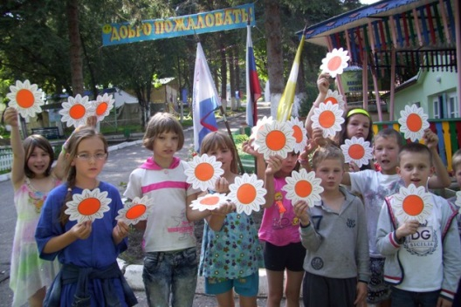9 июля сотрудники **центральной детской библиотеки г.-к. Кисловодска** в детском оздоровительном лагере «Сосновый бор» провели час истории «Во имя жизни и любви». Показ анимационного фильма «Сказание о Петре и Февронии» вернул всех присутствующих к далеким событиям русской истории. Из рассказа о праздновании Всероссийского дня семьи, любви и верности дети узнали и о неизменном символе, традициях, обычаях праздника, услышали притчи «О богатстве, удаче и любви» и «Чем сильна семья». Ребята с удовольствием приняли участие в игровой программе, которая состояла из конкурсов «СемьЯ», «Добрые слова», «Раз – ромашка, два – ромашка». За правильные ответы дети получали лепестки, которые прицеплялись к сердцевинке. В конце игры у многих на руках оказались ромашки, которые передавались из рук в руки с пожеланиями добра и любви. В завершение часа истории прозвучала песня «Гимн семье».

В библиотеке-филиале № 3 Всероссийский день семьи, любви и верности отметили на встрече «Гори, семейная лампада» в библиотечном клубе «Семь-Я».

**День знаний**

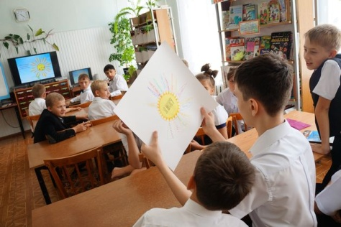Не совсем обычным в этом году стал День знаний для шестиклассников первой школы г. Ипатово. После торжественной линейки они отправились не на традиционный классный час, а в детское отделение **РМКУК «Ипатовской межпоселенческой центральной библиотеки»**, где им предстояло стать участниками конкурсно-познавательной программы с элементами тренинга «Ты талантлив!»

В ходе встречи ребята узнали, чем отличается талант от гениальности, прослушали сообщение об увлечениях великих людей, а также охотно рассказали о своих собственных хобби, поучаствовали в конкурсах и викторинах.

Неподдельный интерес у шестиклассников вызвали различные тренинги, призванные дать важную установку, что талантлив каждый человек без исключения, только не все об этом знают, а многим просто не хватает уверенности в себе. Мероприятие позволило его участникам ещё больше сплотиться и лучше узнать друг друга путём оживлённых дискуссий, да и самого талантливого одноклассника они выбрали единогласно.

Ярким завершающим аккордом программы стало упражнение «Мой портрет в лучах солнца», где все присутствующие, включая классного руководителя, написали, что они могут делать особенно талантливо. Разноцветное солнышко ребята унесли с собой на память.

1 сентября заведующая Стодеревской библиотекой-филиалом № 25 Курского района С. А. Колокольникова организовала выездной читальный зал «Чемодан сказок» для детей и родителей – посетителей станичного парка.

**День читателя**

8 сентября **Ставропольская краевая универсальная научная библиотека им. М. Ю. Лермонтова** пригласила жителей города на ежегодную акцию «День читателя», приуроченную к Международному дню распространения грамотности.

Акция под девизом «Лермонтовка – мир, открытый каждому» прошла с целью привлечения новых читателей и поддержки чтения как важнейшего элемента общей культуры.

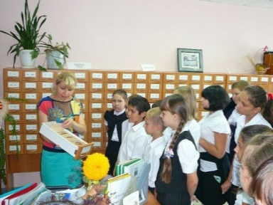В рамках Недели знаний и грамотности 8 сентября в библиотеках МБУК «ЦБС» г. Ессентуки прошла библиотечная акция «Молодой читатель года». В **центральной городской библиотеке** в акции приняли участие все отделы библиотеки. Были оформлены книжные выставки «Будьте грамотны!» и «Книга на все времена» с обзором литературы «Чтение для хорошего настроения»; проведены час информации «Мир чтения молодежи» и газетно-журнальный калейдоскоп «Прочитайте! Это интересно!», а также эстетический час с молодыми читателями «Палитра жанров» и информ-курьер «Пресса на все интересы». На библиотечном уроке «Книга и её создатели» читатели услышали полезный рассказ о значении книги в жизни каждого человека, о первых изобретателях книг, о традиционной структуре книги и о создании электронной книги.

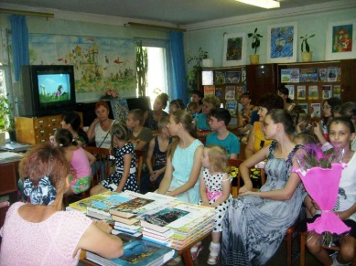В этот день **центральная детская библиотека им. С. Я. Маршака г. Ессентуки** провела для ребят и их родителей праздник **«Новое поколение выбирает чтение!»**

В гости к детям были приглашены члены литературно-творческих объединений «Синегорье» и «Резонанс», поэтессы Г. Рыбак и Н. Семенова.

Состоялось торжественное награждение лучших читателей, победителей конкурса «Читатель года – 2015» и конкурса летнего чтения «Книга. Солнце. Дети». Ребята читали стихи о книгах и чтении, приняли участие в викторине по известным произведениям детских писателей.

Благодаря спонсорской помощи победители получили в подарок замечательные книги. Библиотекари постарались отметить каждого ребенка в номинациях «Самый юный книгочей», «Самый вдумчивый читатель», «Самая читающая семья», «Классная классика», «В мире приключений», «Девичьи грезы», «Фантастика – любимый жанр», «Самый позитивный читатель», «Юный сыщик», «Книжный эрудит», «Самый отзывчивый читатель», «Самый артистичный читатель», «Самый мечтательный читатель» и др.

В **библиотеке-филиале № 1 ЦБС г. Ессентуки** был проведен устный журнал «Мой читатель в XXI веке». Присутствующие вспоминали писателя-земляка А. Т. Губина и 45-летие выхода из печати его романа «Молоко волчицы».

В рамках акции «Молодой читатель года» в **библиотеке-филиале № 2 ЦБС г. Ессентуки** были подготовлены библио-коктейль «Кто не сводит с книг очей, тот зовется Книгочей» и книжная выставка «Книга – мой умный друг».

Для привлечения внимания присутствующих к необходимости качественного базового образования в **библиотеке-филиале № 3 ЦБС г. Ессентуки** состояласьбеседа-викторина «Корень учения горек, а плоды его сладки», а в **библиотеке-филиале № 5** прошел урок-путешествие «По стране родной речи». Ребята приняли участие в интеллектуальных викторинах и конкурсах, попробовали писать пером и чернилами.

Праздник «Радость дарят любимые книжки» был проведён в библиотеке-филиале № 7, а турнир книгочеев «Путешествие в Книгоград» – в библиотеке-филиале № 8.

Всего в мероприятиях в этот день приняли участие 333 человека.

8 сентября в **Нефтекумской центральной городской библиотеке** прошло праздничное мероприятие «Пусть будет книга праздником для вас!» Ребят ждали веселые викторины и конкурсы «Отгадай-ка», «Что в сундучке?», «Волшебные предметы», «Доскажи словечко», «Перевертыши». Были подведены итоги летних чтений. Победителям и призерам мероприятия вручили подарки.

В **отделе обслуживания Нефтекумской ЦГБ** в рамках краевой акции День читателя был проведен тематический час «Книга собирает друзей». В этот день библиотекари торжественно посвятили учащихся 9-х классов в читатели взрослой библиотеки. Ребятам была показана презентация «Добро пожаловать в библиотеку!», где они познакомились с абонементом, читальным залом, правилами пользования библиотекой. С интересом ученики послушали рассказ библиотекарей об истории создания книг. Школьникам был предложен кроссворд «Библиотека – мой лучший друг», ключевым словом в котором явилось слово «Книга».

Открытием праздничного дня в Арзгире стал **автобус «Читающий маршрут»,** который в очередной раз проехал по улицам села. В рамках Года литературы и краевой акции «26-й – регион ЧТЕНИЯ» работниками **межпоселенческой центральной библиотеки** совместно с предпринимателем И. П. Головко была проведена данная акция, посвященная Дню российского кино. Во время движения автобуса библиотечные работники познакомили пассажиров с историей возникновения кино, провели познавательные и интересные викторины, проинформировали о предстоящих мероприятиях, клубах и объединениях по интересам, действующих в библиотеке, о библиотечных услугах. Самые активные участники акции получили в подарок книги.

Стало традицией ежегодно, 8 сентября, в Арзгирском районном Доме культуры проводить День читателя. В малом зале собрались учащиеся трех школ райцентра, их учителя, работники и читатели библиотеки. Главным событием праздника стало чествование лучших читателей года. Были названы победители в номинациях «Лидер читального зала», «Самый любознательный читатель», «Читающая семья» и «Самый сердечный читатель».

В МКУ «Центра культуры, досуга и спорта» **с. Родниковского Арзгирского района** для учеников 1-х–5-х классов подготовили мероприятие «Что читали этим летом, мы расскажем без секретов». Библиотекари провели конкурсы и викторины, а дети рассказали им о своих любимых книгах и сказочных героях.

В библиотеке с. Петропавловского состоялось мероприятие «Увлеченные чтением». Любимые стихи, рассказы о понравившихся книгах и авторах, обзор новинок, игровая программа – вот основные моменты встречи сельчан в библиотеке.

В **Зеленокумске в центральной библиотеке** День читателя прошел под девизом «Любви к познанью нет границ». Одним из важных событий этого дня стало открытие символической Доски почета лучших читателей, где были представлены фотографии людей, которые не просто увлекаются чтением, но и принимают активное участие в жизни библиотеки.

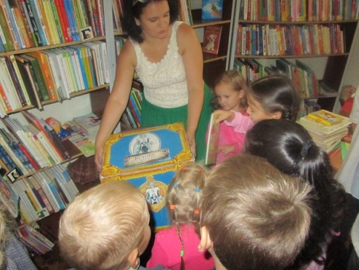13 сентября в **детском отделе центральной библиотеки ЦБС г. Ставрополя** был проведён День читателя «Яркий вкус книги». На встречу с читателями пришли детский поэт Н. М. Ананьченко и художник-иллюстратор Е. А. Охрименко.

После выступления писателя был проведён мастер-класс «Картины из пластилина», который провела художник-иллюстратор Е. А. Охрименко. Она рассказала ребятам о том, как создавались картины к книге «Для детей про зверей». Охрименко поделилась с ними секретами своего мастерства, а затем, взяв в руки пластилин и листки бумаги, дети с удовольствием принялись мастерить. В День читателя ребят ожидали игра «Книжные жмурки» и акция «Почитаю книгу…, послушаю аудиокнигу». В завершение дети были приглашены в «Медиацентр», где им предоставили новые аудиокниги.

Весь день в библиотеке для ребят проводились игры и разыгрывались призы.

**Акции**

**Краевая акция «Уличный фестиваль чтения «26-й – регион ЧТЕНИЯ»,** посвященная Году литературы и приуроченная ко Дню Ставропольского края, проходила с 1 августа по 20 сентября в невинномысских библиотеках. Самое бойкое место, куда часто «любили» приходить герои книг, имело хорошо знакомый читателям адрес: Бульвар Мира, 16 «А», где находятся **центральная городская и детская библиотеки.**

Весь август для ребят проходили «нескучные каникулы». В парке Невинномысского шерстяного комбината **библиотека-филиал № 10** провела «Большое чтение» для маленьких дошколят, а «Семейные летние чтения» прошли в библиотеках - филиалах № 1, 5, 9.

Одним из глвных мероприятий нового учебного года стал буккроссинг возле здания центральной библиотеки. Здесь можно было безвозмездно взять любую понравившуюся книгу, попавшую в библиотеку тоже посредством «книговорота».

17 сентября почти двухмесячный марафон завершился крупными фестивальными мероприятиями. В первой половине дня четвероклассники МОУ «СОШ № 15» приняли участие в веселом «Карнавале литературных героев на Бульваре читающих детей». Главными действующими лицами были Пеппи Длинныйчулок, Красная Шапочка, Баба-яга, домовенок Кузя и другие герои книг, которые помогали сказочной фее – ведущей Н. Лубинец – превращать бульвар то в королевский замок, то в дремучий лес, то в ледяной дворец.

Вторая половина карнавала была перенесена в библиотеку. Праздник закончился веселыми танцами с любимыми литературными героями. Пригодятся школьникам и буклеты «Знают книги эти обо всем на свете», которые они унесли с собой.

В рамках краевой акции в отделе обслуживания прошел конкурс «Самая интересная девушка – читающая девушка». Право называться именно таковой отстаивали пять замечательных читательниц. Девушкам нужно было, помимо красоты и нарядов, «предъявить» эрудицию, грамотную речь, умение декламировать стихи, петь, словом, вложить в конкурсные задания всю душу. Победительница получила в подарок книгу У. Шекспира «Ромео и Джульетта».

С 1 августа по 20 сентября **библиотекари Курского района** провели множество мероприятий в рамках краевой акции «Уличный фестиваль чтения «26-й – регион ЧТЕНИЯ».

На Литературном бульваре **Курская районная детская библиотека** организовала «Абонемент на свежем воздухе». Каждому новому читателю дарили журналы «Непоседа», «Звери», «Колосок» и др. Особую активность проявили дети в акции «Читайте всегда, читайте везде». Они привязывали ленточки на дерево читательских предпочтений. Активные читатели помогли библиотекарям распространить флаеры «Дом, где живут…» с информацией о работе детской библиотеки.

В актовом зале музыкальной школы сотрудники центральной районной библиотеки провели творческую встречу курского поэта и барда М. Н. Шелухина под названием «Личность. Творчество. Жизнь».

Для молодёжи специалисты ЦРБ подготовили квест-игру «Два Куприна: писатель и поэт». Две команды одиннадцатиклассников «Классики» и «Современники» посетили четыре литературные станции: «Родник поэзии», «Вопросы и ответы», «Русский фольклор» и «Русская классика», расположенные в разных уголках центральной площади ст-цы Курской, где их приветливо встретили библиотекари и провели одноимённые конкурсы с выставлением оценок в маршрутных листах. В конце мероприятия ребят наградили грамотами и угостили арбузами.

6 сентября в рамках **краевой акции «Уличный фестиваль «26-й – регион ЧТЕНИЯ»** на площадке перед **библиотекой-филиалом № 6 ЦБС г. Ставрополя** прошел **буккроссинг «Книга солдату».** На это мероприятие были приглашены военнослужащие военной части № 54801. На площадке перед библиотекой были приготовлены книги, подаренные читателями. Часть книг для этой акции собрали работники учреждений культуры города. Каждый из присутствующих мог выбрать ту книгу, которая интересна ему. Затем военнослужащих пригласили в читальный зал.

10 сентября **Ставропольская краевая детская библиотека им. А. Е. Екимцева** выступила организатором сентябрьских литературных прогулок «С Книгой по улице Мира!» в рамках **краевой акции** **«Уличный фестиваль чтения «26-й – регион ЧТЕНИЯ».** В празднике приняли участие читатели [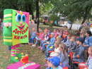](http://www.ekimovka.ru/images/Foto_novosti/sent_liter_progylki/IMG_6832_11.jpg)библиотеки, их мамы и папы, детские писатели, юные артисты. Спешащих в библиотеку детей увидели издалека: в их руках были яркие плакаты с девизами о книгах и чтении. Акция открылась флешмобом «Новое поколение выбирает чтение» с участием студентов Ставропольского краевого колледжа искусств, которые пригласили ребят на тематические площадки, расположенные на территории, прилегающей к библиотеке: «Книжный сад для малышей», «Писательский сквер», «Парк игр и развлечений». Верные друзья Екимовки открыли для себя многогранные возможности библиотеки, а также проверили свои знания, участвуя в литературных викторинах и конкурсах. Встреча со ставропольским поэтом Н. Ананьченко сопровождалась яркой музыкальной программой участников студии «Жаворонок» краевого Центра развития творчества детей и юношества им. Ю. А. Гагарина. У входа в библиотеку были организованы выставки «Книжное царство – премудрое государство», «И капельку солнца добавил он в мире», посвященные, соответственно, книжным новинкам и творчеству ставропольского поэта А. Е. Екимцева. Акция завершилась грандиозным селфи гостей праздника с ростовыми куклами. Каждый юный читатель ушел домой с книгой в руках и хорошим настроением.

Поддержала краевую акцию **Георгиевская централизованная библиотечная система.** Еюбыло подготовлено и проведено множество интересных мероприятий: игра-путешествие «Ралли по родному городу», игровая программа «Лягушачий балаганчик», час интересных сообщений «Летняя фишка – читай с друзьями книжки», литературно-краеведческий квест «Литературными тропами Северного Кавказа», книжный квест «Кавказ един, значит он – непобедим», литературная встреча «Рассказывая о друзьях наших меньших», тематическая экскурсия «Именем героев названа», акции «Все дороги ведут в библиотеку», «Георгиевск с книгой» и «День повышенного книжного аппетита», благотворительный марафон «Книга в подарок» и т. д.

[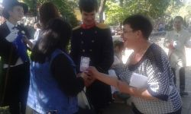](http://biblioteka-geo.ru/images/kaleidoscope/2015/09/20150919_131855.jpg)19 сентября в городском парке Георгиевска состоялось празднование Дня края и закрытие **краевой акции «Уличный фестиваль чтения «26-й – регион ЧТЕНИЯ».** В рамках данного мероприятия георгиевскими библиотекарями были подготовлены три тематические литературные площадки. Возле фонтана, в тени деревьев, были оформлены красочные книжно-иллюстративные выставки «Лермонтовские сюжеты», «Сказочная страна» и «Ставрополье – край казачий». На литературных площадках все желающие могли поучаствовать в викторинах по творчеству М. Ю. Лермонтова, отличиться в знании истории Ставропольского края, а для самых маленьких гостей были заготовлены сложные загадки, с которыми они замечательно справились. Участники викторины, даже те, кто ответил на один вопрос, получили памятные призы.

На всех площадках библиотекари знакомили посетителей с новинками литературы, предлагая красочные закладки «Новые поступления в библиотеку» и «Литературное открытие года». Для родителей дошколят и детей начального школьного звена работники детской библиотеки предлагали буклеты «Начальная школа» – серия книжек, поможет учить малышей и малышек», которые они брали с большим удовольствием.

Интереснейшие поэтические странички подготовили городские поэты клуба «Парус» (Е. В. Яровая, Т. М. Березина, Г. А. Лещенко, Н. К. Белугина). В их исполнении звучали произведения классиков русской поэзии, а также собственные стихи.

19 сентября[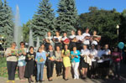](http://www.ekimovka.ru/images/Foto_novosti/den_kraj/IMG_7074_1.jpg) в рамках **краевой акции «Уличный фестиваль чтения «26-й – регион ЧТЕНИЯ»**, приуроченной к празднованию Дня Ставропольского края и Дня города Ставрополя, в сквере у драматического театра прошла промо-акция **«Чудесная страна ЕКИМОВКА».** Здесь гостей большого книжного праздника ждало несколько тематических площадок, каждая со своей программой.

Так, читательская площадка «Книжный сад для малышей» подготовила чтения-инсценировки кукольного мини-театра «Сказки на ладошке», экспресс-занятия в студии талантливого читателя «Книголюбики и Любознайки», «Тропинку загадок». Площадка «Бульвар творчества» привлекла тех, кто дружит с книгой, красками и карандашами. В «Мастерской художника Тюбика» дети иллюстрировали сказки, раскрашивали «волшебные картинки», изготовляли поделки. Ребят постарше ждали «Книжная лавка» – выставка книг, особо популярных у читателей, и парк игр и развлечений читающих детей «ИГРАлайф» с колесом обозрения аудиокниг, с ролевыми играми и творческими импровизациями по литературным произведениям, созданием буриме и лимериков. «Писательский сквер» приглашал всех желающих на встречу со ставропольскими детскими поэтами, а юные дарования делились со зрителями своими собственными литературными сочинениями. «Не останься зрителем – стань читателем!» – девиз площадки «Перекресток взаимных интересов» привлек тех, кто захотел стать читателем СКДБ им. А. Е. Екимцева. Здесь производились запись в библиотеку, выдача праздничных читательских билетов, раздача поручительств родителям для последующей записи в «Книжкин дом». Все посетители «Чудесной страны ЕКИМОВКИ» получили печатную информационную продукцию о библиотеке, ее услугах и книгах, сфотографировались с ростовыми куклами – героями детских книжек.

**19 сентября** на театральной площади г. Ессентуки прошло мероприятие, посвященное **Дню Ставропольского края.**

**Централизованная библиотечная система г. Ессентуки** приняла в этом мероприятии активное участие. Сотрудниками ЦБС был организован праздник «Весь мир большой от А до Я откроет книжная страна».

На площади Ессентукской ЦГБ была оформлена книжная выставка-просмотр «Живи, Ставрополье!», на которой была представлена литература об истории, культуре и достопримечательностях нашего края. В течение праздника у выставки проводились актуальные и познавательные библиографические обзоры. Выставка пользовалась повышенным вниманием у горожан и гостей города.

Был организован буккроссинг – книгообмен среди жителей и гостей Ессентуков. В каждой книге находилась закладка с разъяснением простых правил: «Нашел книгу, прочитал, передай другому человеку».

Весь день активно работал «Читальный зал под открытым небом». В результате в библиотеку записались 35 новых читателей. Для чтения им были подарены книги.

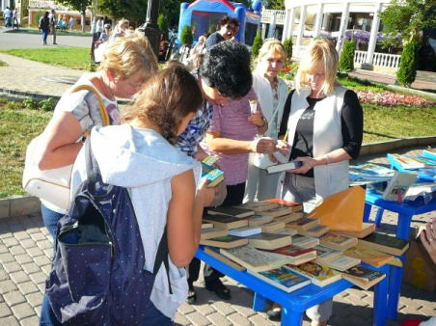Для юных читателей **детская библиотека им. С. Я. Маршака г. Ессентуки** организовала несколько тематических площадок, каждая со своей программой. В «Поэтической гостиной» состоялась встреча с членом Международного Союза творческих сил, поэтом, прозаиком и публицистом А. В. Головко, который читал собравшимся свои произведения для детей.

На площадке «Ставрополье – милый край» ребята показали свои знания о родном крае, ответив на вопросы викторины. Посетив игровые площадки «Поиграй-ка», «Сундучок загадок», «Нарисуем сказку», взрослые и дети приняли участие в литературных и подвижных играх, викторинах, рисовали персонажей любимых сказок.

Особое внимание привлекла площадка «Парад литературных героев», где в костюмах известных сказочных персонажей читатели из актива библиотеки раздавали воздушные шары и фотографировались со всеми желающими.

**День Ставропольского края, 19 сентября, Ставропольская краевая универсальная научная библиотека им. М. Ю. Лермонтова встретила вместе с горожанами в Театральном сквере Ставрополя, пригласив их на праздничное мероприятие «Литературный бульвар».**

Праздник был организован при активном участии краевых библиотек и Ставропольской централизованной библиотечной системы в рамках **краевой акции «Уличного фестиваля чтения «26-й – регион ЧТЕНИЯ»** в соответствии с планом мероприятий, посвященным Году литературы и утвержденным губернатором Ставрополья.

Библиотеки региона в Год литературы играют особую роль. Они проводят много ярких, просветительских акций и мероприятий, с радостью открывают своим читателям многообразный мир книг, делятся с ними литературными открытиями и находками. Поэтому на торжественном открытии Литературного бульвара состоялось вручение дипломов победителям краевого конкурса общедоступных библиотек на звание лауреата премии имени Андрея Губина «За сохранение традиций и развитие инноваций в библиотеках».

Поздравления и благодарственные письма Ставропольской краевой универсальной научной библиотеки им. М. Ю. Лермонтова заслуженно получили ставропольские писатели-юбиляры 2015 года: Л. Шубная, Н. Ляшенко, Н. Сахвадзе, А. Кондратенко а также «золотые читатели», истинные книголюбы, составляющие гордость библиотеки. Их вручила директор СКУНБ им. М. Ю. Лермонтова З. Ф. Долина.

Интересные встречи и открытия ждали гостей праздника на книжных площадках главной библиотеки края – «Свидание с талантом», «Ставрополье гостеприимное», «С миру по строчке», «Популярные журналы: XX век», «Здесь все красиво, дивно, штучно», «Читаем в новом формате», «Владения кота ученого: сочиняй, находи, отгадывай».

Горожане смогли совершить путешествие по туристическим маршрутам Ставрополья, встретиться с известными краеведами, писателями В. Бродовским, И. Любенко, Т. Корниенко, поэтами Л. Шубной, И. Касько, О. Бори и другими членами любительских литературных объединений «Есенинский клуб», «Современник», «Надежда», стать читателями «Мобильной библиотеки МТС», проверить свою смекалку, принять участие в литературных играх, викторинах и других мероприятиях.

Чудесная погода благоприятствовала проведению интеллектуального досуга, и литературный праздник на открытой площадке краевого центра в День края объединил жителей всех возрастов и поколений.

22 сентября в **Благодарненской межпоселенческой библиотеке** после летних каникул возобновилась работа **клуба «Читалочка».** Было проведено заседание, тема которого «Мастер улыбки» – час громкого чтения по творчеству В. Драгунского. Ребята познакомились с биографией писателя, с его сборниками рассказов о Дениске.

**Декада культуры и литературы народов Северного Кавказа**

Вот уже свыше 20 лет библиотеки многонационального Георгиевска работают в рамках целевой комплексной программы «Через культуру к согласию народов». Стало уже традицией с 20 по 30 сентября проводить в городе Декаду культуры и литературы народов Северного Кавказа. В этом году **Георгиевская центральная детская библиотека им. А. П. Гайдара** отправилась в школу-интернат для слабовидящих детей, с которыми провела удивительно интересный и захватывающий **книжный квест «Кавказ един, значит он – непобедим».**

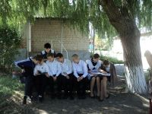Квест изначально был очень необычен, так как вошел и в краевую акцию «Уличный фестиваль чтения «26-й – регион ЧТЕНИЯ»», посвященную Году литературы. Ребятам было необходимо найти конверты с заданиями, а затем выполнить их с помощью книг, представленных на организованной тут же выставке «Многонациональное разноцветье». Ребята с удовольствием включились в разговор о том, как важно в отношениях с другими людьми бережно относиться к национальным чувствам. А традиции и культуру народов Северного Кавказа лучше всего мы узнаем через произведения национальных писателей и поэтов.

**Встречи, вечера, презентации**

[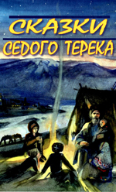](http://www.ekimovka.ru/images/Foto_novosti/skazki_sedogo_tereka_1.jpg)**3 июля** в **Ставропольской краевой детской библиотеке им. А. Е. Екимцева** состоялась торжественная передача казаками Терского войска книги «Сказки седого Терека» в дар детским библиотекам Ставрополья и республик Северного Кавказа. Сборник вышел в свет в 2014 г. при финансовой поддержке комитета Ставропольского края по делам национальностей и казачества. Сказки терских казаков не издавались сто лет, поэтому появившееся уникальное издание можно назвать библиографической редкостью. На встречу были приглашены те, кто принимал непосредственное участие в подготовке сказок к изданию и те, кому дороги традиции терских казаков сегодня. Это специалисты библиотек Ставропольского края, Карачаево-Черкесии, Кабардино-Балкарии, Чеченской Республики, Республики Дагестан, активно способствующие изучению читателями историко-культурного наследия терского казачества. Представители библиотек и национальных диаспор получили в подарок это замечательное издание, обращенное к юному поколению, – настоящий кладезь мудрости наших предков, передаваемой из поколения в поколение.

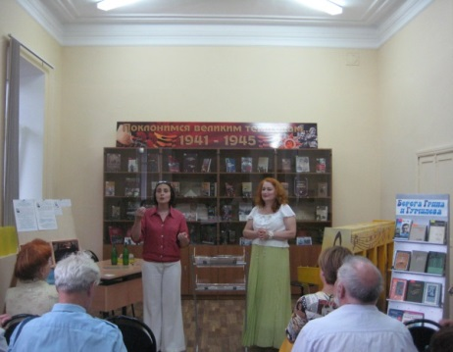20 августа «Островком романтики» стал очередной литературный четверг в **центральной городской библиотеке им. А. И. Солженицына,** который собрал романтиков из Кисловодска, Москвы, Санкт-Петербурга, Владивостока… на литературно-музыкальную программу «Берега Грина и Гумилева: литературная мозаика».

Куратор проекта литературных четвергов, заместитель директора ЦБС г.-к. Кисловодска И. Н. Петросова, представляя программу четверга и его участников, отметила регулярность и насыщенность интересными литературными событиями этого формата мероприятий, который в очередной раз обращает нас к красоте и богатству литературного мира. Она также рассказала о реализации общественной читательской инициативы Года литературы, посвященной грядущему в 2016 г. 130-летнему юбилею Н. С. Гумилева и ознакомила читательскую общественность с планами на следующий год.

Литературно-музыкальную часть программы литературного четверга вел постоянный партнер библиотеки – Театр им. Николая Гумилева. Это руководитель театра слова, музыкант, сценарист, исполнитель Виктория Доброжанская и актеры театра Руслана Хаванская, Александр Габов, Марина Ольховская. Сами актеры так обьясняют аббревиатуру ТЕАТР – Творческая Артвселенная Романтиков – и программа получилась лиричной, романтичной, очень литературной, связывающей судьбы и творчество двух удивительных писателей и больших романтиков.

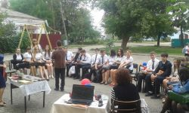10 сентября на площадке, напротив **Георгиевской центральной городской библиотеки им. А. С. Пушкина**, прошла **игра-путешествие «Ралли по родному городу»,** посвящённая улицам Георгиевска, названным в честь писателей.

На мероприятии присутствовали уча-щиеся 11-го класса МБОУ «СОШ № 1». Ребятам надо было угадать автора и произведение по отрывку из книги, который зачитывали библиотекари, и назвать улицу, носящую имя писателя. Кроме этого, учеников познакомили с множеством малоизвестных, но от этого не менее интересных историко-биографических фактов из жизни литераторов.

Со всеми предложенными заданиями, среди которых были и довольно сложные, ребята справились быстро, играючи, этому способствовали непринуждённость и необычность обстановки. Игра всем очень понравилась, и ученики пожелали, чтобы такие неординарные встречи проходили почаще.

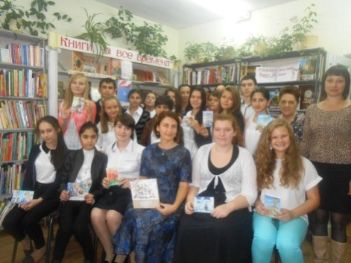16 сентября в рамках Года литературы и в честь празднования Дня города и Дня края в **библиотеке-филиале № 4 ЦБС г. Ставрополя** прошла презентация литературно-художественного альманаха «Литературное Ставрополье». Учащиеся среднего школьного возраста познакомились с историей периодического издания литераторов Ставрополья, которая насчитывает не один десяток лет с небольшими перерывами (Великая Отечественная война, 1992–2005 гг.) В январе 1941 г. увидел свет «Альманах № 1», в котором была собрана проза и поэзия ставропольских авторов. С тех пор у альманаха менялись названия, тираж, объем, количество номеров, но он всегда выступал площадкой для публикаций ставропольских писателей, всегда поддерживал молодых авторов.

В ходе презентации ребята встретились с поэтессой Е. М. Гончаровой, которая очень интересно, с юмором и лирическими отступлениями рассказала о своем творческом пути. Елена Михайловна настолько смогла увлечь ребят, что они долго не хотели ее отпускать, задавая все новые и новые вопросы. И, конечно, звучали стихи в исполнении автора. Каждому из присутствующих поэтесса подарила открытку со своими стихами, пожеланиями и автографом, что оказалось неожиданностью для ребят и вызвало среди них радостное оживление.

17 сентября в **Ставропольской краевой универсальной научной библиотеке им. М. Ю. Лермонтова** на традиционном празднике «Ставро-польская книга – 2015» писатели, публицисты, ученые, работники образования и культуры встретились с поклонниками краеведческой литературы.

В числе авторов лучших изданий – доктор исторических наук Т. Булыгина, доктор филологических наук Т. Карпова, заслуженный работник культуры России Б. Розенфельд, журналист В. Кротенко, поэтесса Е. Гончарова, поэт И. Касько и др.

С новыми краеведческими изданиями (более 600 названий) участников праздника познакомила выставка «Ставропольская книга – 2015», с дореволюционными – выставка «Ставропольская книга 100 лет назад».

25 сентября в рамках Недели ставропольской книги в **Новоселицкой центральной модельной библиотеке** состоялась встреча с писателем В. Д. Бродовским.

Представила писателя И. И. Смагина, ставропольская поэтесса, специа-лист Ставропольской краевой универсальной научной библиотеки им. М. Ю. Лермонтова. Она отметила индивидуальный стиль В. Д. Бродовского и разносторонние увлечения писателя. Богатый жизненный опыт позволил ему познакомиться с национальными традициями и обычаями различных народов, что и послужило в произведениях материалом для создания правдивых литературных образов наших современников. Герои Бродовского ищут ответы на вечные вопросы о добре и зле, размышляют над поиском смысла бытия. В своем диалоге со зрителями автор затронул проблемы патриотизма, гармонизации межнациональных отношений. Во время встречи с новосельчанами Бродовский рассказал об особенностях написания произведений, ответил на вопросы присутствующих, а также подарил библиотеке свои романы «Кавказский набат» и «Сумрак лабиринта».

\

**ДУХОВНО-НРАВСТВЕННОЕ ВОСПИТАНИЕ**

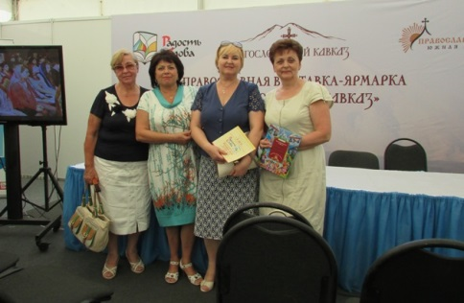С 6 по 14 сентября в Ессентуках прошла традиционная выставка-ярмарка «Благословенный Кавказ» и стартовал просветительский проект Издательского совета Русской православной церкви «Радость слова». 7 сентября в рамках выставки был проведен круглый стол «Взаимодействие церковной и государственной библиотечной системы», который провел помощник председателя Издательского совета Русской православной церкви иеромонах Макарий (Комогоров). На круглом столе выступили лауреат Патриаршей литературной премии имени святых равноапостольных Кирилла и Мефодия протоиерей Николай Агафонов с обзором своих книг, представители издательств, духовенства, библиотечного сообщества.

В мероприятии приняли участие директор ЦБС г.-к. Кисловодска Е. М. Демченко, заведующая организационно-методическим отделом ЦГБ им. А. И. Солженицына О. С. Пилоян, заведующая отделом комплектования и обработки ЦГБ им. А. И. Солженицына Н. В. Евстифеева. Библиотекари познакомились с экспозицией выставки, приобрели в библиотечный фонд новую литературу, изданную в рамках просветительского проекта «Радость слова», обменялись опытом работы с коллегами.

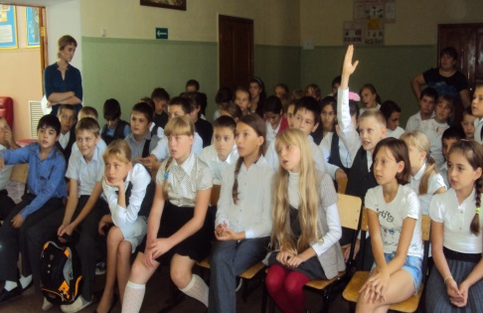25 сентября библиотекарями центра правовой информации «Право» **Новоселицкой МЦБ** было проведено мероприятие под названием «Возьмемся за руки, друзья, чтоб не пропасть по одиночке», в котором приняли участие ученики 5-х–7-х классов МОУ «СОШ № 8» с. Новоселицкого. С ребятами была проведена познавательная беседа о доброте, вежливости и дружбе, в ходе которой они с удовольствием вспоминали пословицы и поговорки, побывали в сказках, где добро побеждает зло, а также играли в литературную викторину «Угадай друга». На память о встрече им были вручены красочные закладки для книг.

30 сентября в читальном зале **центральной городской библиотеки г. Ессентуки** состоялось торжественное открытие фестиваля «Вера. Надежда. Любовь», который является важной частью одноименного проекта пятигорского благотворительного фонда «Ангел», посвященного выходу в свет книги Людмилы Соболевой «Святые дети». Книга издана благодаря поддержке Международного грантового конкурса «Православная инициатива – 2015».

Библиотека является давним другом и соратником благотворительного фонда и ей всегда приятно работать с этим прекрасным творческим коллективом. В день открытия фестиваля начала работать книжная выставка «Вера. Надежда. Любовь», которая стала украшением фестивальной программы.

В празднике принимали участие творческая группа проекта «Вера. Надежда. Любовь», руководитель Ессентукского отделения Франко-русского клуба «Шанс» И. А. Шипулина, представители ЦГБ и волонтерской команды проекта – молодежного движения «Ангел» (г. Пятигорск), наказной атаман Ессентукского казачьего круга Е. Устименко, руководитель центра «Дом для мамы», член литературного объединения «Светоч» г. Лермонтова, представители ЕГТО «Синегорье», учащиеся 7-х – 9-х классов образовательных учреждений региона КМВ, представители молодежных объединений, журналисты.

Создатели проекта, сознавая весь груз ответственности за такое большое мероприятие, очень волновались, и благословение Феофилакта, архиепископа Пятигорского и Черкесского, придало им сил для дальнейшей работы.

От имени Феофилакта, архиепископа Пятигорского и Черкесского, на празднике выступил настоятель храма Святых Первоверховных апостолов Петра и Павла, протоиерей Андрей.

Праздничная программа прошла в дружеской атмосфере, все ее участники были объединены одной идеей и стремлением проявить свои таланты.

**КРАЕВЕДЧЕСКАЯ ДЕЯТЕЛЬНОСТЬ**

18 июля в **Казинском библиотечном филиале № 5 Андроповского района** с детьми среднего и старшего школьного возраста был проведен **турнир знатоков-краеведов «Живи и расцветай, любимый Ставро-польский край»** для привлечения внимания к историко-культурному и литературному наследию Ставропролья. Турнир проходил в форме видеовикторины, всего было задано 30 вопросов. Краеведы и эрудиты соревновались в знании культуры, литературы, науки, экономики, природы родного края, известных земляков.

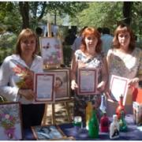5 сентября Буденновску исполнилось 216 лет. **Сотрудники центральной городской библиотеки** организовали на улице Октябрьской для жителей и гостей Буденновска выставку-просмотр краеведческой литературы «Милый город сердцу дорог» и фоторебус «Знаешь ли ты свой город?» Библиотечные работники Е. П. Кацуба, А. В. Криволапова и О. В. Ткаличева представили свои творческие работы на общегородской выставке декоративно-прикладного и художественного творчества «Будённовский  Арбат».

В библиотеках был организован цикл  мероприятий и книжных выставок «Всегда со мной ты, мой Будённовск». В центральной юношеской библиотеке для ребят из клуба «Патриот» и учащихся старших классов проведены медиа-экскурсии «Будённовск: вчера, сегодня, завтра». В библиотеке-филиале № 1 прошла краеведческая игра-путешествие «Город детства моего» для учащихся старших классов средней школы № 2. Для ребят в центральной детской библиотеке и филиалах № 2 и № 3 были организованы беседы у книжных выставок «История моего города», «Адрес детства – Будённовск» и слайд-беседа  «Литературный портрет города».

8 сентября заведующая **Рощинской библиотекой-филиалом Курского района № 15** Ж. И. Кустарникова провела экскурсию на природу «Цвети, мой край родной!» для детей 8–12 лет по красивым местам села. Ребята читали стихи ставропольских поэтов и цитаты из «Красной книги Ставропольского края».

Стало уже доброй традицией ежегодно отмечать замечательную дату, связанную с рождением нашей малой Родины – День Ставропольского края. Именно этому знаменательному событию были посвящены разнообразные мероприятия, состоявшиеся в **Новоселицкой межпоселенческой центральной библиотеке.**

Отделом обслуживания **Новоселицкой ЦМБ** было проведено праздничное заседание клуба «Золотой возраст» – «Сердцу милая сторонка», где присутствующие совершили заочное путешествие по знакомым местам нашего региона, вспомнили о достопримечательностях городов Ставрополья.

На заседании клуба присутствовала руководитель исполнительного комитета Новоселицкого местного отделения партии «Единая Россия» Т. Г. Александрова. Она поздравила присутствующих с праздником, поблагодарила их за тот труд, который они внесли в копилку развития района и края.

Для детей и взрослых на площади с. Новоселицкого сотрудники детского отделения центральной модельной библиотеки развернули «Книжную поляну», где всех желающих пригласили к участию в тематических викторинах, предлагали вниманию посетителей новинки периодических изданий и художественной литературы по краеведению. Здесь же велся разговор об истории Ставрополья, о самых красивых исторических и географических местах края, в которых довелось побывать участникам встречи.

В **библиотеке -филиале № 1 с. Чернолесского** для учащихся 9-го класса был проведён информационный час «Сердцу милая сторонка». Присутствующие ознакомились с географическим положением края, с некоторыми историческими событиями. Много интересного школьники узнали о столице края – Ставрополе, а также о малой Родине – Новоселицком районе. В завершение информационного часа состоялся обзор у книжной выставки «Ты один у меня мой земной уголок», где была представлена литература о Ставропольском крае.

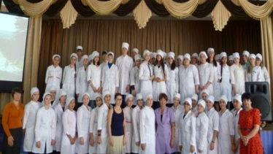21 сентября в Кисловодском медицинском колледже состоялась встреча его учащихся с работниками **центральной городской библиотеки имени А. И. Солженицына г.-к. Кисловодска** Л. М. Лазаренко, Е. А. Рыбальченко, Д. В. Аникиной, которые представили **литературно-музыкальную композицию «Кисловодская земля – Родина моя».** Студенты познакомились с историей города с древнейших времен и до наших дней, услышали горские легенды и предания о земле кисловодской и, конечно, прекрасные стихи о Ставропольском крае, целебном воздухе, живительной воде и чудесном парке.

Большинство первокурсников колледжа приехало в город из других регионов, поэтому им особенно интересно было узнать об истории курорта и о великих людях, посещавших Кисловодск в разное время и воспевавших его в своем творчестве.

**ГРАЖДАНСКО-ПАТРИОТИЧЕСКОЕ ПРОСВЕЩЕНИЕ**

10 июля в **Водораздельном библиотечном филиале № 2 Андроповского района** для детей пришкольного лагеря «Солнышко» был проведен исторический час «Этих дней не смолкнет слава» к 305-летию победы русской армии над шведами в Полтавском сражении. На мероприятии были зачитаны выдержки из поэмы А. С. Пушкина «Полтава». Перед ребятами открылись страницы героического прошлого нашей Родины и подвиг русского народа.

**В Воровсколесском библиотечном филиале № 7** к этой же памятной дате была подготовлена выставка-память «Во славу Отечества».

**В Красноярском библиотечном филиале № 10** была также организована книжная выставка «О прошлом для будущего», на которой экспонировались книги из своего фонда.

**В Солуно-Дмитриевском библиотечном филиале № 16** был проведен обзор с элементами громкого чтения на книжной выставке «Победа под Полтавой» из цикла мероприятий по гражданско-патриотическому воспитанию «За землю русскую», посвященный победе русской армии под командованием Петра I над шведами в 1709 г.

14 июля в **Янкульской сельской библиотеке** прошёл час мужества и героизма под названием «Солдаты моей Родины», посвящённый 70-летию со дня гибели Г. А. Чекменёва.

Данное мероприятие – дань уважения и благодарности тем, кто принес нам победу, – героям Великой Отечественной войны. На час мужества и героизма были приглашены ребята и воспитатель пришкольного лагеря «Колокольчик» В. Н. Марченко для разговора о том грозном незабываемом времени. Для нынешних школьников такие мероприятия – путешествие во времени. Но ребята имеют самое непосредственное отношение к Победе как ее наследники.

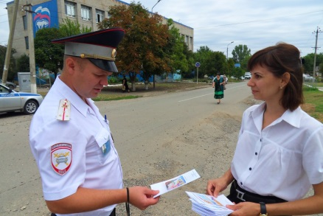В преддверии Дня государственного флага библиотекарями **Новоселицкой центральной модельной библиотеки** была проведена тематическая акция «Гордо реет флаг России», в ходе которой жителям и гостям села вручили информационные буклеты об истории возникновения государственной символики.

21 августа в честь Дня государственного флага России в **Старомарьевской сельской библиотеке Грачевского района** был проведен исторический час «Знамя единства» для детей среднего школьного возраста. Библиотекарь рассказала ребятам об истории создания флага, обратив особое 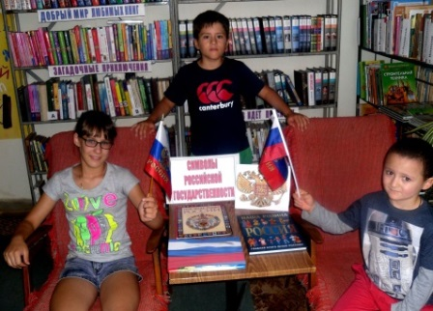внимание юных читателей на то, какую силу и мощь являет собой флаг Российского государства.

Специально к этому мероприятию открылась выставка «Символы российской государственности», где были представлены основные символы нашей страны, книги и информационные материалы об истории их создания.

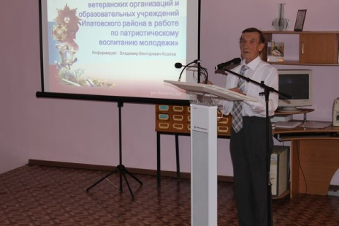

26 августа в читальном зале **Ипатовской межпоселенческой центральной библиотеки** состоялось заседание круглого стола на тему **«Патриотическое воспитание детей и молодёжи, состояние и перспективы его развития».** В работе заседания приняли участие представители краевого Совета ветеранов войны, труда, Вооруженных сил и правоохранительных органов, администрации Ипатовского муниципального района, районного и городского советов ветеранов войны, труда, Вооруженных сил и правоохранительных органов, отдела военного комиссариата Ставропольского края по Ипатовскому району, Ипатовского районного краеведческого музея, учителя школ района, заместители директоров по воспитательной работе, педагоги дополнительного образования, специалисты Центра по работе с молодёжью, руководители военно-патриотических клубов, представители казачества, работники библиотечной системы – все, кто непосредственно работает с детьми и молодежью и занимается патриотическим воспитанием.

В ходе заседания были рассмотрены вопросы о гражданско-патриотическом воспитании учащихся в современных условиях в образовательных организациях, в том числе посредством художественной литературы, о взаимодействии ветеранских организаций и образовательных учреждений Ипатовского района в работе по патриотическому воспитанию молодежи, о ее подготовке к службе в Вооружённых силах, о роли музеев в патриотическом воспитании молодёжи, о поисковой деятельности, о работе по пропаганде здорового образа жизни и вовлечении молодёжи в творческую деятельность, о развитии казачества как основы сохранения православных традиций и воспитания патриотизма у подрастающего поколения.

**ПРАВОВОЕ ПРОСВЕЩЕНИЕ**

15 июля в **Андроповской центральной районной библиотеке** состоялся **библио-ликбез «Повышение гражданско-правовой культуры молодых и будущих избирателей».** В ходе мероприятия библиограф предложила будущим избирателям совершить небольшой экскурс в историю выборов и местного самоуправления, рассказала об избирательных правах граждан РФ, о правах и обязанностях молодых избирателей. В заключение встречи молодежи была вручена памятка «Азбука молодого избирателя», подготовленная специалистами отдела обслуживания ЦРБ.

Центр правовой информации **ЦГБ г. Ессентуки** провел час откровенного разговора на тему **«Конфликт с законом. Что делать?»** со студентами 1-го курса юридического отделения Ставропольского кооперативного техникума и студентами 1-го и 2-го курсов Северо-Кавказского финансово-энергетического техникума.

Цель мероприятия – разъяснение российского законодательства в отношении несовершеннолетних, а также предупреждение преступлений, совершаемых ими.

Из-за незнания законов и своих прав несовершеннолетние подростки нередко попадают в ситуации, когда имеются явные признаки нарушения закона. Как защитить себя, что делать в сложившихся обстоятельствах рассказал приглашенный на встречу с молодежью майор полиции Д. Р. Григориадис, инспектор отдела по делам несовершеннолетних МВД России по г. Ессентуки Ставропольского края.

В ходе мероприятия он доходчиво разъяснил присутствующим основные права и обязанности несовершеннолетних с учетом их возрастных и психофизических характеристик. Студенты узнали об ответственности несовершеннолетних за совершение правонарушений и преступлений, предусмотренных уголовным и административным кодексами РФ, о пагубном воздействии употребления наркотиков, алкогольной продукции, токсических, одурманивающих и психотропных веществ.

Учащимися был задан ряд интересующих их вопросов о правах и обязанностях несовершеннолетних, на все свои вопросы они получили исчерпывающие ответы.

К мероприятию была подготовлена развернутая книжная выставка «Правовой хронограф», на которой были представлены основные законодательные документы, отражающие права и обязанности несовершеннолетних.

**ЭКОЛОГИЧЕСКОЕ ПРОСВЕЩЕНИЕ НАСЕЛЕНИЯ.**

**ЭКОЛОГИЯ ЧЕЛОВЕКА**

2, 6 и 7 июля в **центральной библиотеке ЦБС г. Лермонтова** прошёл урок здорового образа жизни «Твоё здоровье в твоих руках!» Ребята из пришкольных лагерей разгадывали загадки, проводили игры, узнавали новые пословицы о здоровье, знакомились с правилами, которые обеспечивают хорошее состояние здоровья. Они вспоминали сказки Корнея Чуковского, опровергали вредные советы, называли правила гигиены, отгадывали какие продукты полезны, а какие нет, разгадывали кроссворд и загадки о спорте. В конце мероприятия был показан фрагмент мультфильма «Витамин рОста», чтобы ребята поняли, какую важную роль играют витамины в жизни человека. Не обошлось и без рассказа о вредных привычках самих детей.

10 июля в **Андроповской центральной районной библиотеке** состоялась библио-консультация «Чтобы не умереть молодым». Профи-лактическая беседа с видеопрезентацией о вреде курения, употребления алкоголя и наркотиков была подготовлена для молодых читателей библиотеки. В ходе мероприятия демонстрировались отрывки из документальных фильмов, рассказывалось о последствиях употребления сигарет, алкоголя и наркотиков. Ребятам был предложен обзор литературы о профилактике алкоголя и табакокурения в молодёжной среде. Результаты мини-опроса подтвердили, что после диалога о здоровье у подростков изменилось отношение к вредным привычкам.

11 июля в **Казинском библиотечном филиале № 5 Андроповского района** была проведена виртуальная экскурсия «От болезней всех полезней» с ребятами младшего школьного возраста для закрепления и обобщения знаний детей о лекарственных дикорастущих растениях, их ценности для здоровья, правилах использования. С помощью презентации «Кладовая природы» дети совершили виртуальную экскурсию в мир природы и познакомились с различными лекарственными и ядовитыми растениями, узнали из каких лекарственных растений можно приготовить настойки от болезней, какие травы нельзя применять в лечении. Также на мероприятии ребята прочитали стихи и отгадали загадки о лекарственных травах и цветах, приняли участие в игре-викторине «Целебное лукошко» и конкурсе «Собери целебное лукошко». Виртуальная экскурсия способствовала воспитанию у школьников любви и бережного отношения к природе.

15 июля в **Казинском библиотечном филиале № 5** для взрослых пользователей была оформлена выставка-целебник «Доктор лечит, природа излечивает». На выставке были представлены материалы о лекарственных растениях Ставропольского края, траволечении и фитотерапии, что вызвало большой интерес у читателей библиотеки.

17 июля в **Андроповской детской библиотеке-филиале** прошла акция под названием «Мир в твоих ладошках».

Для посетителей библиотеки был проведен мастер-класс. Ребята под руководством библиотекаря мастерили аппликации из бумаги и отобразили в своих рисунках то, как они представляют окружающий мир и планету Земля.

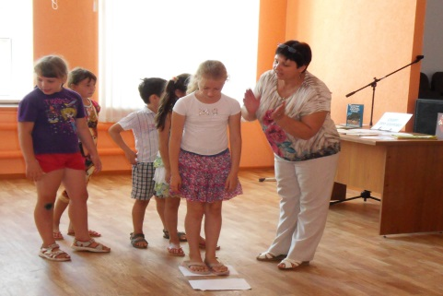7 августа специалисты **Новоселицкой ЦМБ** пригласили детей и подростков летней площадки МОУ «СОШ № 1» «Салют» на очередное мероприятие «Физкульт – Ура!», чтобы отметить замечательный спортивный праздник – День физкультурника, который отмечается 8 августа.

Ребята внимательно слушали рассказы библиотекарей об истории возникновения праздника. Они узнали о том, что его история уходит своими корнями в довоенные годы. Первый День физкультурника прошел 18 июля 1939 г. С тех пор его отмечают спортсмены, тренеры, учителя физической культуры, ветераны спорта, все для кого занятия физкультурой и спортом неотделимы от крепкого здоровья и отличного настроения. Мероприятие сопровождала интересная, яркая видеопрезентация, где были представлены новоселицкие спортсмены, добившиеся больших результатов в спорте: М. Белогорцев, В. Гамаюнов, В. Захаров, а также волейбольная команда МОУ«СОШ № 1».

Затем библиотекари пригласили детей принять участие в подвижных играх и спортивных состязаниях. Ребят захватили необычные соревнования, где они проявляли ловкость и смекалку. Живо и весело дети отвечали на вопросы литературной викторины «Доскажи пословицу о здоровье».

Для того, чтобы привлечь внимание участников мероприятия к здоровому образу жизни, была организована книжная выставка «Спорт – это здорово!» Проводя обзор популярной литературы о физической культуре и спорте, библиотекарь подчеркнула, что здоровый образ жизни – это требование времени, быть здоровым это модно и стильно.

В заключение встречи ребятам были розданы информационные памятки о Дне физкультурника и о вредных привычках, отрицательно влияющих на здоровье человека.

28 сентября в **библиотеке-филиале № 5 ЦБС г. Ессентуки** в рамках клуба «Школа экологических наук» состоялся праздник «Арбузник», посвященный арбузу.

В мероприятии приняли участие учащиеся 5 «Б» класса МБОУ «СОШ № 5». Ребята услышали малоизвестные тайны и интересные факты об арбузе, узнали о музее и памятнике арбузу, а также о его полезных свойствах.

Школьники с удовольствием отвечали на вопросы викторины «Арбузный рай», приняли участие в конкурсах «Удивительное дерево», «Подбери семечко», «Составь пословицу», «Передай арбуз», «Арбузные знатоки».

Завершением праздника стал конкурс по поеданию арбузов «Счастливчик» и просмотр фильма «Ералаш. Арбуз».

Самые активные участники праздника были награждены грамотами.

**ПОВЫШЕНИЕ КВАЛИФИКАЦИИ**

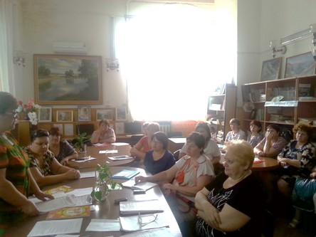3 июля в **Благодарненской центральной районной библиотеке** состоялось очередное занятие по повышению квалификации библиотечных работ-ников под названием **«Новое и интересное – в мето-дическую копилку библиотекаря».** И действительно, на этом семинарском занятии библиотекари получили массу полезной информации. Заведующая инновационно-методическим отделом Г. Г. Бакумова представила творческий отчёт о проведении литературной акции «Читаем Чехова», а ведущий методист Ю. В. Слободяник подвела итоги краевого Дня чтения вслух «Читаю я и весь край».

На мастер-классе «Библиотека – территории толерантности» Г. Г. Бакумова предложила библиотекарям интересный методический материал: сценарии мероприятий, презентации, фильмы в помощь воспитанию толерантных установок у подрастающего поколения.

Следующим вопросом семинарского занятия стала презентация буклетов и виртуальной выставки «Каждый писатель, как непознанный мир» в рамках галереи литературных портретов писателей-юбиляров. Библиотекарям раздали буклеты, посвящённые жизни и творчеству Ф. А. Абрамова, А. С. Грибоедова, П. П. Ершова, Б. Л. Пастернака, А. П. Чехова, и представили их вниманию виртуальную выставку писателей-юбиляров.

Был проведен пресс-клуб «О чём пишут профессиональные издания» по страницам библиотечных журналов «Игровая библиотека» и «Книжки, нотки и игрушки для Катюшки и Андрюшки». Заведующая ИМО рекомендовала библиотекарям материал в помощь проведению Всероссийского дня семьи, любви и верности.

# http://www.bgcbs.ru/sites/bgcbs.ru/files/editor/large_bezymyannyy_5.jpg23 сентября работники Буденновской городской централизованной библиотечной системы стали участниками увлекательной игры «Как библиотекари квест «победили», или Книга в лабиринтах времени».

Мероприятие было подготовлено методико-библиографическим отделом ЦБС для повышения профессиональной компетенции её сотрудников. Цель игры – собрать ключевую фразу и показать её участникам эрудицию и грамотность. Также они должны были хорошо ориентироваться в профессиональной сфере, вопросах краеведения, знать произведения художественной литературы и их авторов. За звание лучших боролись две команды «ГринБук» и «Библио-апельсинки».

Получив маршрутные листы, конкурсанты отправились на поэтапное выполнение заданий. В установленных пунктах – городская центральная библиотека, памятник А. С. Пушкину, Будённовский краеведческий музей, центральная детская библиотека – участников встречали модераторы, следившие за тем, как команды проходят испытания. За каждое верно выполненное задание игроки получали фрагмент ключевой фразы и подсказку о месте нахождения следующего этапа. «Сколько экземпляров книг М. Ю. Лермонтова находится в городской библиотеке?», «О каком поэте в своём стихотворении писал Валерий Брюсов: «Казался ты и сумрачным и властным, // Безумной вспышкой непреклонных сил; // Но ты мечтал об ангельски- прекрасном, // Ты демонски – мятежное любил!»?», «Кто является автором повести «Слепой музыкант»?», «В русской литературе известны три классика под этой фамилией. Назовите её?», «Единственная героиня сказки «Репка», имя которой нам известно?», «Инициалы какой русской поэтессы состоят из трёх букв «А»?» – на эти и многие другие вопросы с лёгкостью и задором отвечали работники библиотек, а также без труда разгадывали кроссворды, ребусы, весело и шумно повторяли скороговорки. В краеведческом музее «ГринБук» и «Библио-апельсинки» посетили выставочные залы «Маджары», «Святой Крест», «Великая Отечественная война», быстро и уверенно находили в экспозициях музея спрятанные предметы, называли имена наших земляков – полных кавалеров ордена Славы и др. От этапа к этапу участники игры собирали заветные фрагменты высказывания, не уступая друг другу и стремясь вырваться вперёд. Однако как ни старалась каждая из команд опередить соперника, игроки прибыли к финишу одновременно. В результате ключевая фраза была собрана, а библиотекари получили массу положительных эмоций и заряд хорошего настроения.

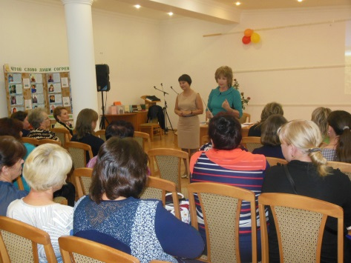24 сентября в читальном зале Дворца культуры с. Александровского состоялся **семинар-практикум «Квест-моделирование: игровые технологии в библиотечном пространстве»** для библиотекарей района, работающих с молодёжью.

Семинар подготовили и провели ведущие специалисты Ставропольской краевой библиотеки для молодёжи имени В. И. Слядневой. Заведующая отделом методической работы М. В. Колгина сделала обзор «Молодёжь в библиотеках: актуальные направления обслуживания» и дала консультации «Игровые технологии в библиотеке». Главный библиотекарь отдела методической работы Л. А. Халкечева провела мастер-класс «Квест и интеллектуальные игры: библиотечный вариант».

Самым интересным и познавательным для библиотекарей стали практические игровые моменты семинара: презентации квестов «Вид на малахитовую лужу», «По следам Шерлока Холмса» и игра «Литературная интуиция», в которых они приняли активное участие.

В конце семинара библиотекари получили индивидуальное консуль-тирование специалистов по вопросам обслуживания молодёжи.

24 сентября для библиотекарей Арзгирского района состоялся **семинар** на тему **«Библиотека – информационно-адаптационный центр для молодёжи».** В ходе обсуждения собравшиеся приняли ряд мер по улучшению своей работы, познакомились с инновационными методами удовлетворения читательских запросов. Коллеги с помощью подготовленных презентаций обменялись опытом работы библиотек России.

29–30 сентября в Ставропольской краевой универсальной научной библиотеке им. М. Ю. Лермонтова прошел межрегиональный **обучающий семинар «Экспертиза состояния документов и работа с электронными базами сохранности».**

Мероприятие было организовано Федеральным центром консервации библиотечных фондов Российской национальной библиотеки в рамках реализации Общероссийской программы сохранения библиотечных фондов.

Слушателями семинара стали сотрудники государственных, муниципальных, вузовских библиотек и музеев Ставрополья, а также Национальной библиотеки Республики Ингушетии им. Дж. Х. Яндиева.

Ведущий специалист ФЦКБФ Е. Быстрова способствовала высокому образовательному уровню мероприятия, что позволило участникам семинара получить как теоретические знания, так и практические навыки в области сохранности библиотечных фондов, в первую очередь, редких и краеведческих документов.

В рамках семинара были организованы экскурсия по библиотеке и пешеходная экскурсия по литературным местам Ставрополя.

29 сентября на базе **Ставропольской централизованной библиотечной системы** прошел **круглый стол «Новые возможности СЦБС в рамках концепции «Библиотека – третье место».** Концепция «третьего места» предполагает создание пространства, где человеку хочется быть, чтобы просто встречаться и общаться в свободное от домашних забот и работы время.

Библиотекари Ставрополя обсудили, что необходимо изменить, чтобы библиотеки СЦБС могли вписаться в нишу «третьего места».

В работе круглого стола принял участие А. Е. Танчугин, заведующий отделом деловой информации Ставропольской краевой универсальной научной библиотеки им. М. Ю. Лермонтова. Он рассказал коллегам о внедрении современных технологий в практику работы библиотек и ответил на многочисленные вопросы. В ходе работы круглого стола библиотекари обсудили вопрос «Проектная деятельность как важнейший элемент прогнозирования развития библиотеки». Т. В. Майборода, методист по работе с детьми (автор многочисленных проектов), рассказала о социальном проекте «Время читать», который реализуют совместно библиотеки-филиалы № 3, 5, 13 и общественная организация «РебенокФонд» в санатории «Дружба» и больницах краевого центра. Проект «Время читать» – победитель конкурса муниципальных грантов г. Ставрополя. Заведующая отделом информационных технологий А. В. Казанцева осветила вопрос «Эффективный сайт: развитие, управление, возможности».

Библиотекари **Ставропольской ЦБС** предложили подумать вместе со своими читателями «Какой должна быть библиотека?» Сотрудники библиотеки-филиала № 15 провели анкетирование среди юношества, чтобы узнать мнение молодежной аудитории о библиотеке, изучить предложения читателей по улучшению её работы. Об итогах анкетирования доложила библиотекарь И. Г. Буняева.

30 сентября на базе **Ставропольской краевой детской библиотеки им. А. Е. Екимцева** состоялось профессиональное мероприятие в онлайн формате – **краевой методический вебинар «Детская библиотека: модель для современного читателя».**

Участниками мероприятия стали руководители и ведущие специалисты муниципальных детских библиотек из 12 территорий Ставропольского края: Андроповского, Грачевского, Курского, Апанасенковского, Степновского, Предгорного, Георгиевского, Новоселицкого районов, а также городов Минеральные Воды, Изобильный, Невинномысск, Кисловодск.

Наряду со специалистами Ставропольской краевой детской библиотеки им. А. Е. Екимцева в работе вебинара приняла участие заведующая библиотекой-музеем им. И. А. Бурмистрова Ставропольской ЦБС Е. А. Руднева, которая поделилась новым взглядом на организацию библиотечного пространства для детей. В рамках программы вебинара организаторы осветили вопросы новых условий информационно-библиотечного обслуживания детского пользователя, модернизации библиотечных услуг для читателей-детей, а также обсудили ключевые составляющие концепций «Библиотека 2.0» и «Библиотека – третье место». Состоялся обмен опытом работы и конструктивный профессиональный диалог.

**ЮБИЛЕЙ БИБЛИОТЕКИ**

**Библиотеке с. Отказного** исполнилось **95 лет.** Библиотечное дело зародилось в селе в начале 1920 г. Размещалась изба-читальня тогда в одной из комнат помещения Отказненского волостного правления. К 1941 г. в избе-читальне было более 2000 экземпляров книг. В 1942 г. немцы устроили в помещении сельсовета управу и полицейский участок и уничтожили все книги. После освобождения села от фашистов в марте 1943 г. здесь открыли сразу две избы-читальни: одну – в сельсовете, а другую – в колхозе «Вторая пятилетка». Заведовать колхозной избой-читальней стал демобилизованный из армии по болезни Н. В. Артемьев. Затем его назначили избачом в читальню, реорганизованную в библиотеку.

Николая Владимировича по праву можно назвать основателем библио-теки, который один раз соприкоснувшись с книгой, всю свою жизнь посвятил любимому делу. По крупицам он собирал фонд, про­сил читателей о безвозмездной передаче в библиотеку домашних книг, выписывал их по почте, а также при­обретал в районном магазине Книготорга, просил другие библиотеки помочь литературой.

1 августа 1945 г. библиотека получила государственную регистрацию и статус Отказненской сельской библиотеки. С этого момента по 1965 г. не­изменным её заведующим оставался Артемьев. Он разработал свою систему классификации и расстановки книг в фонде, вне­дрил новый прогрессивный ме­тод обслуживания читателей – открытый доступ к книжному фонду, который действует по настоящее время. Сформировал Николай Владимирович и сеть передвижных библиотечек для животноводческих ферм. Он подготовил и издал несколь­ко брошюр, в которых делился опытом своей работы с читателями.

В 1962 г. библиотека стала участницей знаменитой Выстав­ки достижений народного хозяй­ства СССР, а в 1965-м была награждена ди­пломом «Библиотека отличной работы». Это звание работники библиотеки неоднократно подтверждали до 1984 г. За добросовестный труд Н. В. Артемьев награждён значком Министерства культуры СССР «За отличную работу» и Ленинской юбилейной медалью. А в 1964 г. ему присвоили звание «Заслуженный работник культуры РСФСР». Артемьев являлся человеком высокой культуры, с ко­торым было приятно общаться и чер­пать новые знания.

В 1964 г. библиотека переехала в Дом культуры, где специально под неё были спроектированы отдел абонементов, читальный зал, книгохранилище. В 1975 г. в связи с централизацией библи­отек учреждение получило ста­тус Отказненского филиала № 5 Советской централизованной библиотечной системы. С янва­ря 2015 г. оно стало структурным подразделением центральной библиотеки Совет­ского района. С 1968 по 1980 г. библиотекой заведовала Е. Д. Трегубова, с 1980-го руководство ею довери­ли Е. И. Филатовой. Библиотека развивалась и росла благодаря читателям, помогавшим ей в трудные минуты. Вместе с ними добивались успехов Н. Н. Кузнецов, В. И. Литвиненко, О. М. Голубенко, Н. П. Кищенко, Е. Т. Спирина, В. Чекмарёв, М. Цыганенко, Е. Буянова, Е. Прояева, В. Ложечкина и многие другие. Если когда-то В. Н. Артемьев мечтал о фонде в 3 тысячи книг, то сейчас он составляет уже более 35 тысяч экземпляров. Библиотека всегда оставалась востребованной сельскими жителями и в настоящее время пользуется их большим уважением.

**Для заметок**